小四动态
2023/10/25
来园情况
幼儿总人数：20人。今日入园：12人。
一、晨间与户外
晨间入园宝贝们都能开开心心来园，在提醒下能做好签到，其中，丁子琋、王梓妍、黄星晨、仲志豪、高羽彤、施宸羽还能自己绕水杯带，为宝贝们点赞！
今天的早点是牛奶，蒸芋头，披萨薄饼/香葱皇饼干，王梓妍、童之瑶、黄星晨、高羽彤、施宸羽、陆梓豪、徐欣瑶小朋友能够认真快速吃完自己的早点，仲志豪、仲焓杰、顾思涵、高羽彤、丁子琋还要继续加油！
吃完早点就户外啦！今天是混班游戏，想玩什么就可以去玩什么，真有趣！
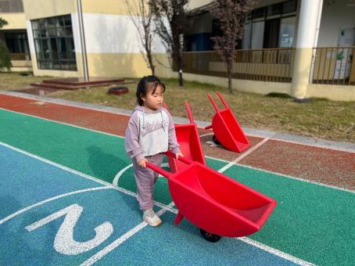 | 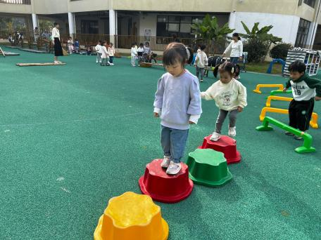 | 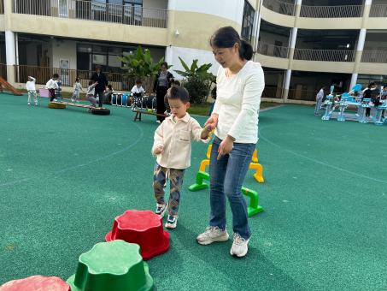
“老师，小推车真好玩” | “我是小兔子，跳跳跳！” | “阿姨带我一起走！”

二、集体活动：棉签画《菊花》
棉签画是用棉签蘸取颜料，在画纸上进行创作的一种画种。本节活动选取了两种有代表性的菊花特征：曲线像豆芽形的、长短直线型的，让幼儿通过自己的创作，发现菊花的美。
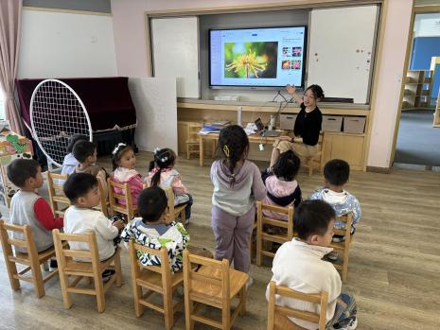 | 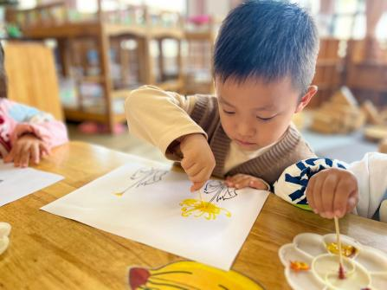 | 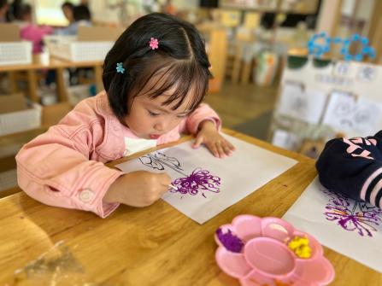
“小朋友们！菊花的花瓣是什么样的？”
“细细长长的。”“一条一条的。”“还有一个小钩子。”
“小手拿好小棉签，蘸上喜欢的颜料，先点花心，再从花心开始往外画长长卷卷的叶子。”
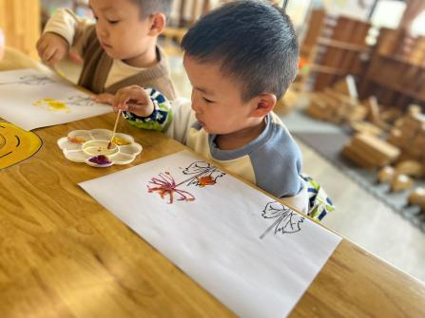 | 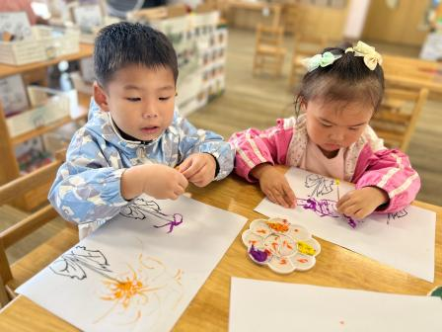 | 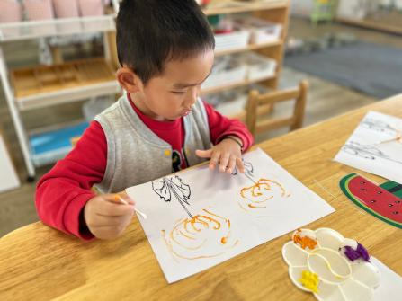
宝贝们自己操作，棉签画真有趣！
“老师，你看我画得好看吗？”
“长长的，卷卷的花瓣，真漂亮！”

三、区域游戏
今天下午我们玩了区域游戏，宝贝们在区域游戏中都能根据自己的喜好选择区域，徐欣瑶、高羽彤、顾思涵、童之瑶小朋友选择的是美工区，丁子琋、王梓妍、黄星晨选择的是娃娃家，仲志豪、施宸羽选择了建构区，陆梓豪选择了图书区。让我们一起来看一看吧！
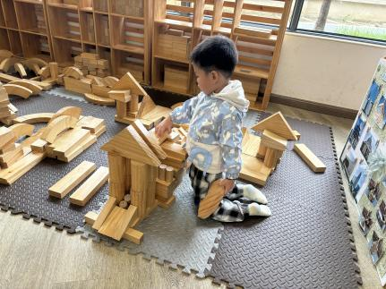 | 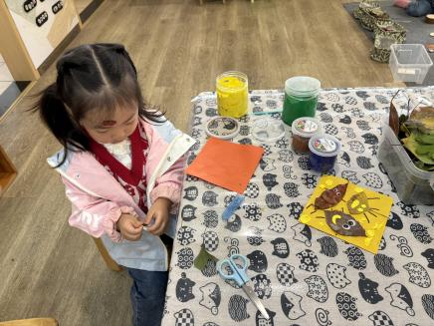 | 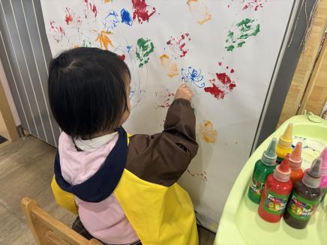
今天我继续搭建我的房子。 | 我今天用树叶做了树叶小人。 | “今天学习了棉签画，我也要玩一玩。”
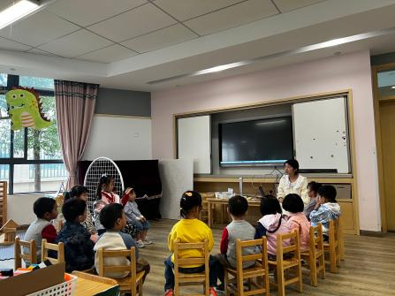
区域游戏后分享交流
“今天你在哪里玩的？玩了什么？谁来介绍你的游戏过程\作品？”

温馨提示：
1.今天宝贝们学习了棉签画，感兴趣的宝贝也可以在家和爸爸妈妈一起玩一玩有趣的棉签画哦！
2.宝贝们在园的自理能力进步非常明显，希望回家爸爸妈妈也能持续引导宝贝们多多动手，自己的事情自己做！

